**第四届东南大学全球校友创新创业大赛  
参赛指南**

**一、报名流程**

第一步：通过电脑端访问第四届东南大学全球校友创新创业大赛主页（https://www.seuiec.com/alumni/index）

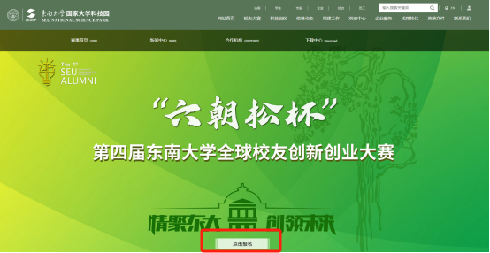

第二步：通过点击报名按钮进入报名页面，填写必选基本信息并上传相关材料后点击提交即可完成报名，报名信息填写过程中可通过页面右侧的暂存按钮保存报名信息。

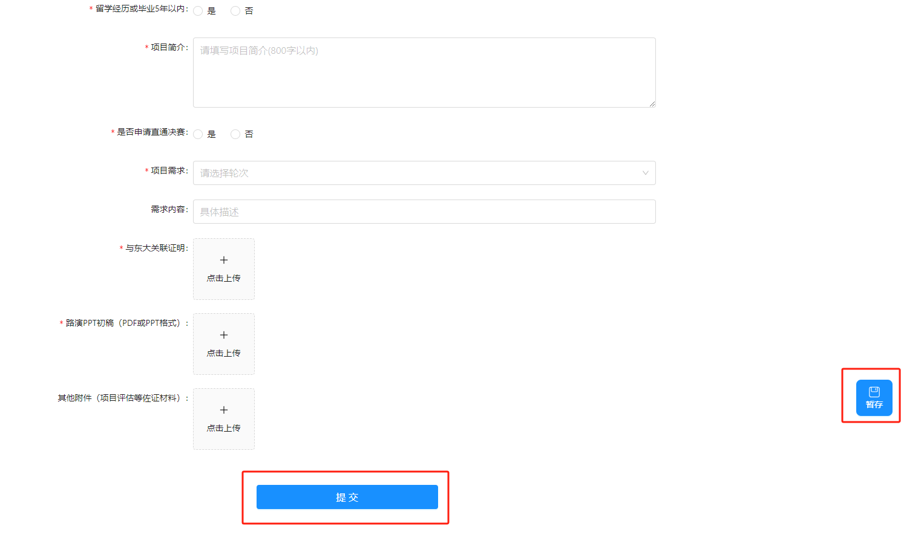

第三步：报名成功后可通过报名手机号登录大赛网页确认或修改报名信息。点击大赛主页右上角登录按钮，通过手机验证码登录即可进入报名信息确认修改界面。

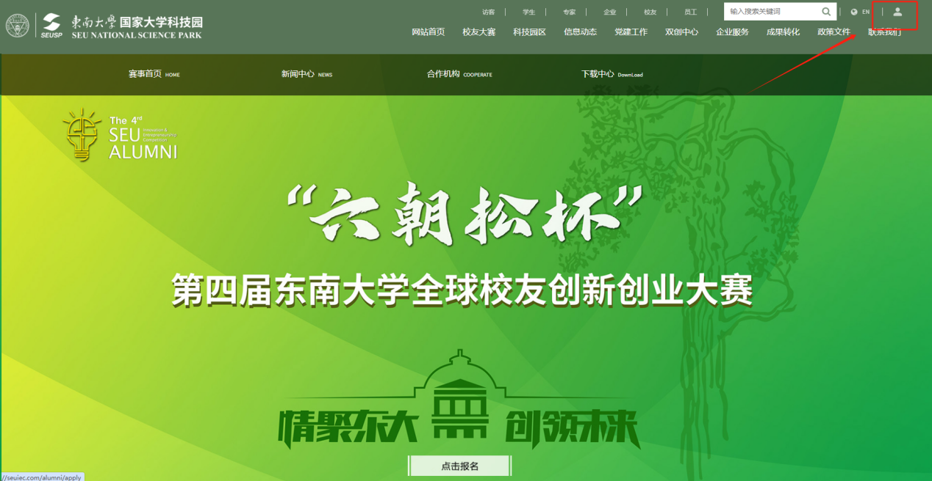

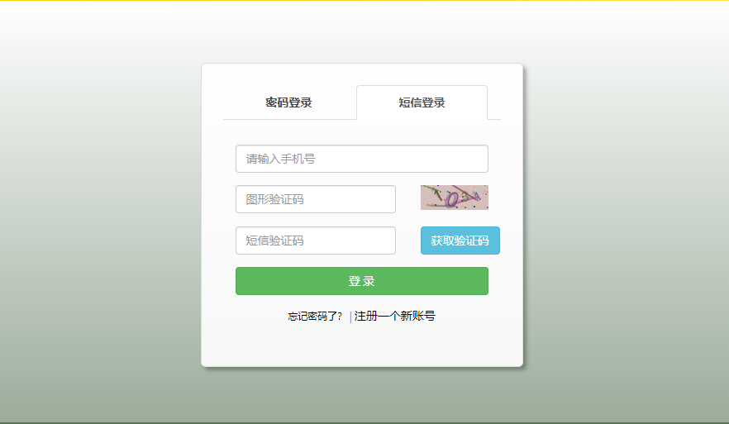

**二、材料下载**

大赛相关材料可通过大赛主页下载中心板块下载

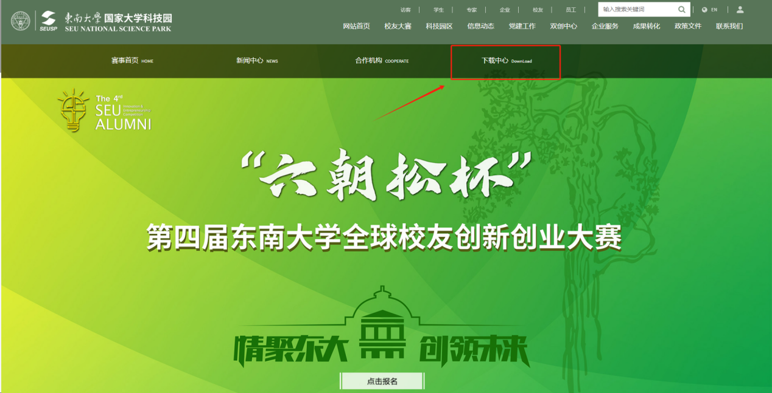

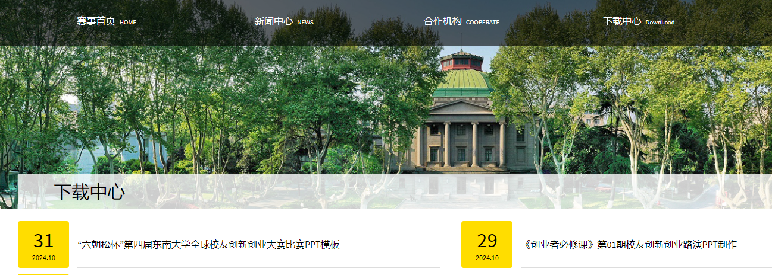

**三、联系方式**

报名相关问题可咨询大赛组委会

联系人：吕老师  
联系方式：15720619500（微信同号）